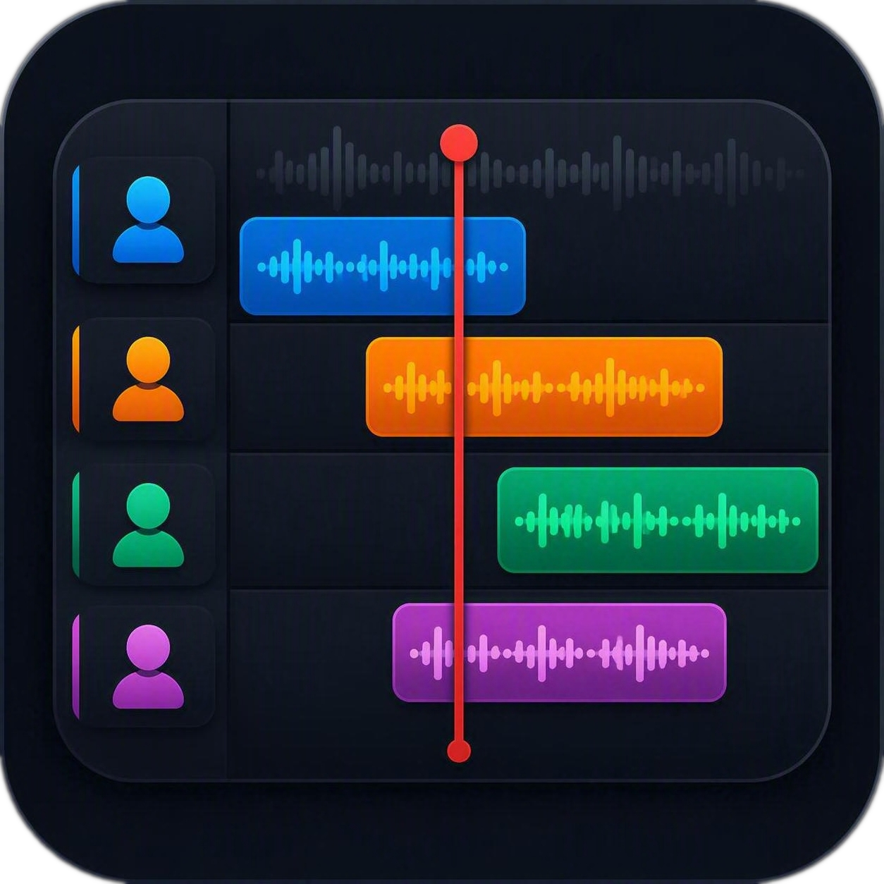
Transcript Studio
Manuel utilisateur
Prétraitement audio et transcription assistée par ElevenLabs
Version 1.0
Octobre 2026
Développeur : David FRECHET
Périmètre : Ce manuel décrit le comportement vérifié de l’application. Les tarifs, quotas et limites du service ElevenLabs peuvent évoluer indépendamment de Transcript Studio.

Présentation
Transcript Studio permet de préparer un média, lancer une transcription Speech-to-Text via ElevenLabs, puis relire, corriger, structurer, sauvegarder et exporter le résultat dans une interface unique.

Fonctions principales
Import de fichiers audio et vidéo pris en charge par l’application.
Choix entre transcription directe et prétraitement audio.
Prétraitement avec découpe, suppression des silences et accélération.
Écoute comparée de l’original et du résultat traité avant transcription.
Diarisation et gestion des intervenants.
Lecture synchronisée, navigation par mot et timeline.
Correction des mots, découpage et fusion de blocs.
Sauvegarde de projet et export TXT, JSON, DOCX ou PDF.

Organisation générale du flux
- Nouvelle transcription : sélectionner le média et son sous-répertoire projet.
- Choisir « Préparer et optimiser l’audio » ou « Transcrire directement ».
- Si prétraitement : régler les traitements, lancer le traitement et vérifier le résultat.
- Régler les options ElevenLabs puis lancer la transcription.
- Relire et corriger la transcription dans l’éditeur.
- Sauvegarder puis exporter au format souhaité.
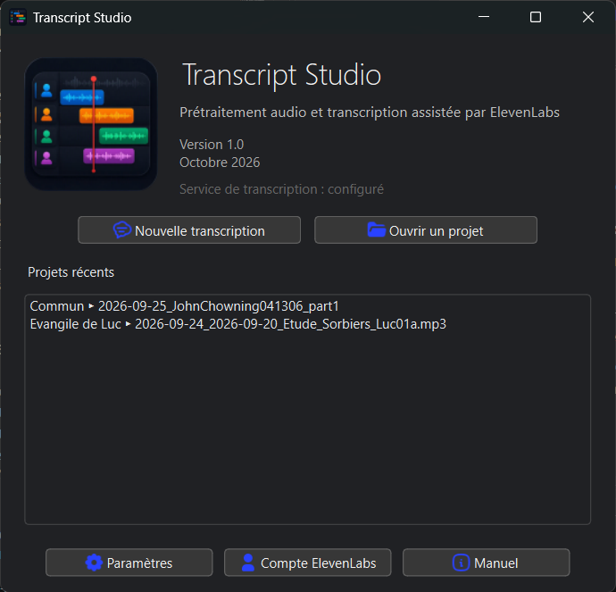
Figure 1 - Écran d’accueil

Installer Transcript Studio
Transcript Studio est distribué pour Windows sous forme d’un programme d’installation ou d’une archive portable. L’application est autonome : aucun prérequis technique (Python, bibliothèque, codec) n’est à installer, FFmpeg étant intégré.

Programme d’installation
- Télécharger le programme d’installation (TranscriptStudio 1.0 - Installateur.exe) puis l’exécuter.
- Suivre les étapes de l’assistant : dossier d’installation, raccourcis.
- Lancer Transcript Studio depuis le raccourci du menu Démarrer ou du bureau.
L’application se désinstalle depuis Paramètres > Applications > Applications et fonctionnalités, comme toute application Windows.

Version portable (sans installation)
L’archive ZIP contient l’application complète. Extraire l’ensemble du contenu dans un dossier, puis lancer l’exécutable TranscriptStudio.exe. Aucune installation ni modification du système n’est effectuée ; la suppression du dossier suffit à tout retirer.

Avertissement Windows au premier lancement
Transcript Studio n’est pas signé par un certificat de signature de code. Au premier lancement d’une nouvelle version, Windows peut afficher l’écran « Windows a protégé votre PC ». Pour lancer l’application :
Cliquer sur « Informations complémentaires ».
Cliquer sur « Exécuter quand même ».
Cet avertissement traduit l’absence de réputation du fichier téléchargé, pas une détection de menace. Il peut réapparaître à chaque nouvelle version diffusée. Si un antivirus signale le fichier, il s’agit d’un faux positif : le problème peut être signalé à l’éditeur de l’antivirus pour correction.

Mise à jour
Installer la nouvelle version par-dessus l’ancienne (le programme d’installation remplace les fichiers) ou remplacer le dossier de la version portable. Les projets et les paramètres de l’application sont conservés : ils résident dans le dossier de projets choisi et dans les données applicatives de Windows, hors du dossier d’installation.

Prérequis et première configuration

Compte ElevenLabs
La transcription utilise une clé API ElevenLabs enregistrée dans les paramètres de Transcript Studio. Avant toute utilisation, il est nécessaire :
- de créer un compte ElevenLabs ;
- d'activer un abonnement disposant de crédits API ;
- de générer une clé API personnelle.

La disponibilité de la transcription dépend donc de la validité de cette clé, de la connectivité réseau et des droits/crédits associés au compte.
Site officiel :
https://elevenlabs.io

Crédit API
Les appels de transcription sont facturés par ElevenLabs selon votre abonnement et votre consommation.
L'application ne facture rien directement.
Les éventuels coûts sont ceux appliqués par ElevenLabs à votre compte.
Consultez la page tarifaire officielle pour connaître les conditions en vigueur au moment de votre utilisation.

Création de la clé API
Après connexion à votre compte ElevenLabs :
- Ouvrez les paramètres de votre compte.
- Accédez à la section "API Keys".
- Créez une nouvelle clé API avec les permissions minimales décrites ci-dessous
- Copiez la clé générée.

Exemple :
1 sk_xxxxxxxxxxxxxxxxxxxxxxxxxxxxxxxxx

Sécurité : Conservez cette clé précieusement, (par exemple dans un gestionnaire de mot de passe). Ne publiez pas votre clé API et ne la faites pas apparaître dans une capture d’écran. Ne pas la communiquer à un tiers. Transcript Studio masque la clé dans le champ de saisie des paramètres.

Permissions minimales recommandées
Lors de la création de la clé API, il est recommandé d'autoriser au minimum :
- Transcription
- Lecture des informations utilisateur
- Lecture des modèles
Toutes les autres autorisations peuvent rester désactivées si vous utilisez uniquement les fonctions de transcription de Transcript Studio.

Configuration initiale
- Ouvrir Paramètres depuis l’accueil.
- Saisir la clé API ElevenLabs.
- Cliquer sur « Tester la connexion » si vous souhaitez vérifier immédiatement la clé.
- Choisir le répertoire racine dans lequel les projets seront créés.
- Sélectionner le thème de l’application (selon système, clair ou sombre)
- Cliquer sur « Enregistrer ».
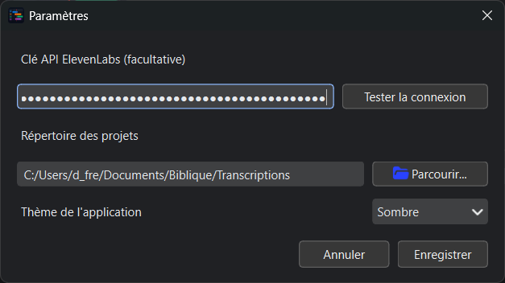
Figure 2 - Paramètres de l’application

Compte ElevenLabs
Le bouton « Compte ElevenLabs » affiche les principales informations renvoyées par le compte connecté : nom, plan, statut, crédits restants et utilisés, date de réinitialisation ainsi qu’un indicateur d’utilisation.
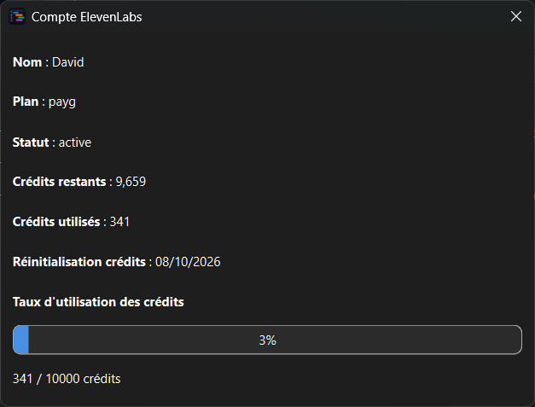
Figure 3 - Compte ElevenLabs

Créer une nouvelle transcription
Depuis l’accueil, cliquer sur « Nouvelle transcription ». La première fenêtre sert à sélectionner le média, le classement du projet et le parcours de traitement.
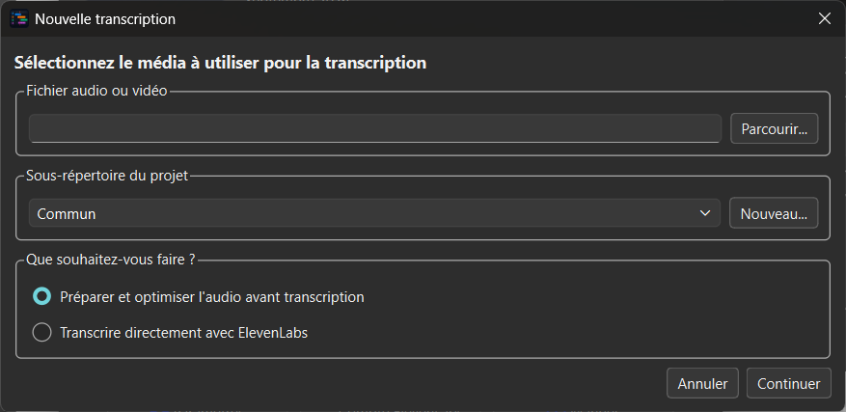
Figure 4 - Sélection du média et du mode

Formats acceptés par Transcript Studio
Type | Extensions reconnues
Audio | WAV, MP3, M4A, AAC, FLAC, OGG, OPUS
Vidéo | MP4, MOV, MKV, AVI, WEBM, MPEG, MPG, TS, M2TS
Lorsqu’une vidéo est sélectionnée, la transcription directe est désactivée. Le média doit passer par le prétraitement afin d’en extraire et finaliser une piste audio avant l’envoi à ElevenLabs.

Sous-répertoire du projet
Le champ « Sous-répertoire du projet » permet de ranger le nouveau projet sous le répertoire racine configuré. La liste est éditable. Les projets sont rangés par défaut dans le sous-répertoire Commun.

Transcription directe
Ce parcours évite le module de prétraitement et ouvre directement les paramètres ElevenLabs. Il est disponible pour les formats audio, mais pas pour les vidéos.

Prétraiter l’audio
Le prétraitement permet de réduire ou modifier la durée du fichier envoyé à la transcription. L’intérêt principal de cette fonctionnalité est de réduire le coût de traitement, dans la mesure où ElevenLabs facture l’utilisation de son API à l’heure de fichier audio transmis. Le coût de traitement reste modeste (0.22$ /heure selon tarif 2026)
L’audio original est d’abord copié dans le dossier du projet. Les opérations sont réalisées sur des fichiers de travail, puis un fichier audio final est créé avant la transcription.
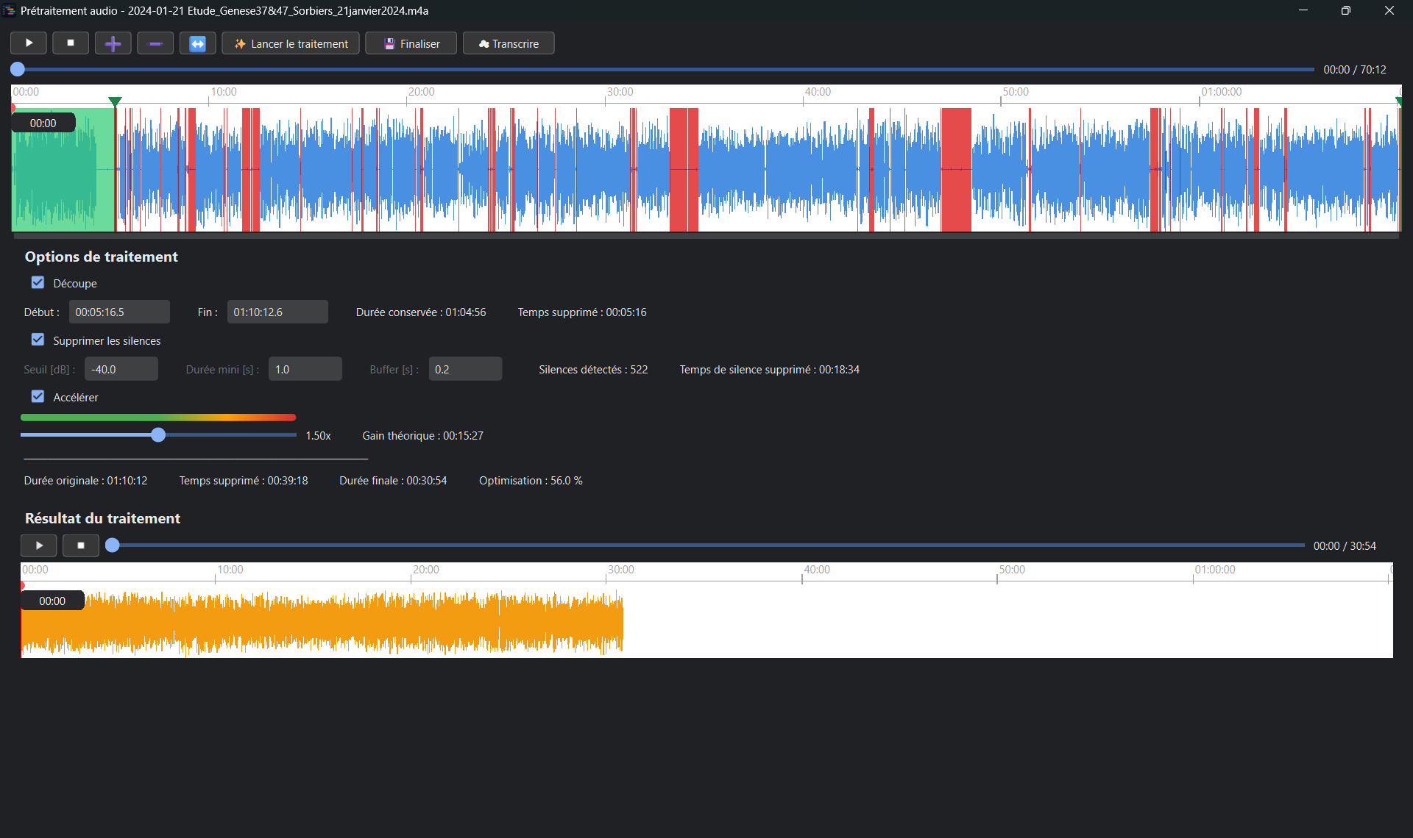
Figure 5 - Vue complète du prétraitement audio

Lecture et navigation dans la forme d’onde
Lecture/Pause et Stop pilotent l’audio original.
Les boutons +, - et ajustement complet commandent le zoom de la piste.
La molette permet également de zoomer dans la forme d’onde.
Un glisser horizontal déplace la zone visible lorsqu’un zoom est actif.
Un double-clic dans la forme d’onde repositionne la lecture.

Découpe
Activer « Découpe » pour définir un début et une fin conservés. Les deux poignées de la forme d’onde peuvent être déplacées à la souris et les valeurs temporelles peuvent aussi être saisies. Les masques en vert présents sur la piste audio représentent les parties tronquées. L’application contraint les valeurs à la durée du média et maintient une plage valide.
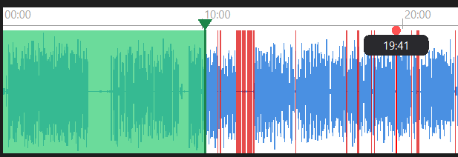

Suppression des silences
L’option identifie les plages dont l’amplitude reste sous un seuil pendant une durée minimale. Les zones réellement supprimées sont représentées en violet sur la forme d’onde. Cette option est particulièrement utile pour optimiser la taille du fichier et la réduire uniquement aux temps avec parole.

Paramètre | Rôle | Valeur par défaut du code
Seuil [dB] | Seuil d’amplitude utilisé pour détecter le silence | -40 dB
Durée mini [s] | Durée minimale d’une zone reconnue comme silence | 1,0 s
Buffer [s] | Silence conservé à chaque extrémité d’une zone supprimée | 0,2 s
Conseils :
- La valeur de seuil à -40 dB suppose un enregistrement de qualité avec une personne à proximité du microphone. Pour un enregistrement de moins bonne qualité, avec des intervenants parlant à distance, une valeur plus petite (par exemple -20dB) peut être nécessaire pour éviter de couper des paroles. L’affichage dynamique des silences (bandes verticales rouge) permet de visualiser en direct les effets des paramètres.
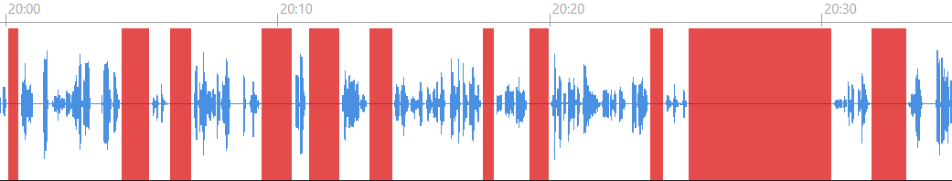
- Il est recommandé de ne pas descendre en dessous de 0.5 seconde comme durée mini de détection de silence.
- L’utilité du buffer est de conserver les extrémités du silence détecté, pour limiter l’effet « haché » que peut produire le retrait de tous les silences. Le buffer est automatiquement limité à une valeur strictement inférieure à la moitié de la durée minimale. Une valeur trop faible peut rendre les raccords plus abrupts. Une valeur trop élevée réduira la durée des silences retirés de l’audio. Réécoutez toujours le résultat.

Accélération
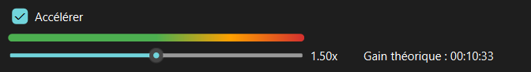
Activer « Accélérer » puis régler le curseur de 0 à 100 %. Le rapport appliqué va de x1,00 à x2,00. La valeur par défaut du réglage est 50 %, soit x1,50. Les tests réalisés montrent qu’une accélération x 1.5 ne dégrade aucunement la qualité de la transcription retournée par l’API ElevenLabs. Des valeurs plus élevées sont plus risquées

Résumé prévisionnel et résultat réel
Avant traitement, l’interface affiche une estimation de la durée finale et du gain. Après « Lancer le traitement », la zone Résultat du traitement apparaît avec une seconde forme d’onde et un lecteur indépendant. Le résumé est alors actualisé avec la durée réelle du WAV traité.
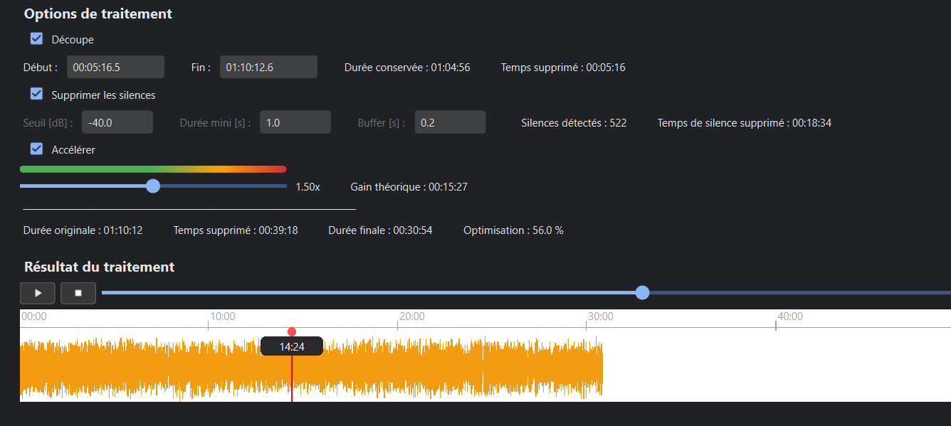
Figure 6 - Détail des options de prétraitement et résultat final

Valider le fichier traité
Le bouton « Transcrire » du prétraitement reste désactivé tant qu’un traitement n’a pas été exécuté. Après traitement, il finalise le fichier audio, nettoie les WAV temporaires et ouvre les paramètres de transcription. Le fichier final conserve l’extension de l’audio original. Pour une vidéo, le résultat final est au format M4A/AAC.
Abandon du prétraitement : Fermer la fenêtre avant validation déclenche une confirmation d’abandon. Si l’abandon est confirmé, le projet provisoire et ses fichiers sont supprimés. La fermeture est bloquée pendant un traitement ou une finalisation en cours.

Régler et lancer la transcription ElevenLabs
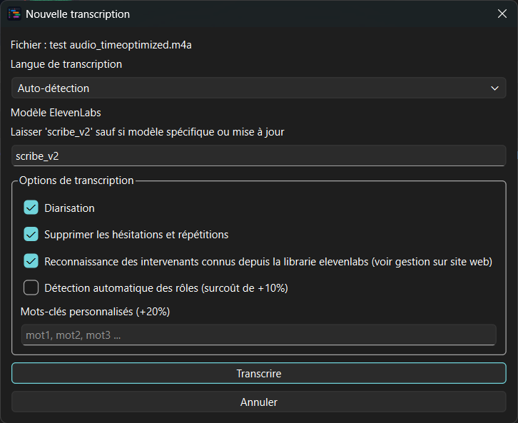
Figure 7 - Paramètres de transcription

Langue et modèle
Langue : Auto-détection, français, anglais, espagnol, allemand, italien, portugais ou néerlandais sont proposés dans l’interface.
Modèle : le champ est initialisé à « scribe_v2 ». Ne le modifier que si votre configuration ElevenLabs l’exige. Ce paramètre sert notamment à prendre en compte des modèles futurs ou personnels.

Options
Option | Effet dans Transcript Studio
Diarisation | Demande l’identification des locuteurs dans la transcription.
Supprimer les hésitations et répétitions | Active l’option no_verbatim lors de l’appel de transcription.
Reconnaissance des intervenants connus | Demande l’utilisation de la bibliothèque d’intervenants ElevenLabs. Cette option est désactivée dans l’interface si la diarisation est coupée. Se reporter à votre interface de gestion de compte sur le site ElevenLabs pour ajouter des intervenants
Détection automatique des rôles | Demande la détection des rôles de locuteurs. Cette option est désactivée si la diarisation est coupée.
Mots-clés personnalisés | Envoie une liste de termes séparés par des virgules pour guider la transcription lorsqu’ils sont renseignés.  Cette option peut être utile lors d’utilisation fréquente de noms propres peu courants notamment
Tarification : Les mentions de surcoût affichées dans l’interface sont des indications applicatives. Vérifiez les conditions commerciales actuelles dans votre compte ElevenLabs avant utilisation, car elles ne sont pas contrôlées par Transcript Studio.

Remarque sur la diarisation :
La diarisation consiste à identifier et distinguer automatiquement les différents intervenants d’un enregistrement audio. Elle permet de déterminer qui parle et à quel moment, afin d’attribuer les différentes parties de la transcription à chaque intervenant.
Activer cette option pour les conversations, réunions, interviews ou tout enregistrement comportant plusieurs intervenants. Pour un enregistrement avec une seule personne, la diarisation n’est pas nécessaire.

Lancement et annulation
Cliquer sur « Transcrire » démarre l’envoi au service. Une fenêtre affiche le temps écoulé. Avant le lancement effectif de la transcription, l’annulation demande confirmation et supprime le projet provisoire. À partir du lancement effectif, le projet n’est plus traité comme provisoire.

Relire et corriger la transcription
Une fois la transcription terminée, une interface dédiée s’ouvre afin de contrôler, corriger, sauvegarder et exporter la transcription. L’éditeur est organisé en deux zones principales :
- la zone de transcription, située dans la partie supérieure ;
- la timeline, située dans la partie inférieure.
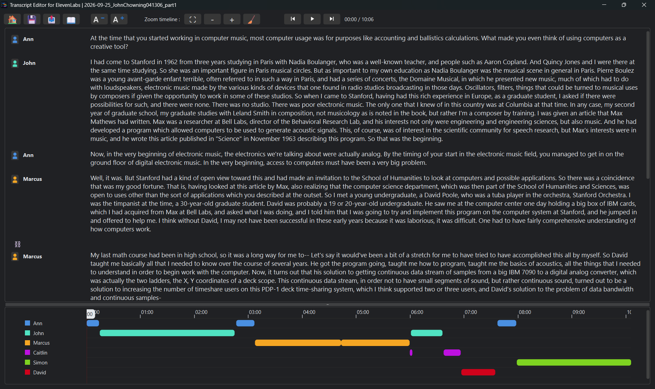
Figure 8 - Éditeur principal
La zone de transcription présente le texte sous forme de blocs de parole. Chaque bloc correspond à l’intervention d’un seul locuteur, dont le nom est affiché dans la marge gauche.
La présence d’un silence, même prolongé, au cours de l’intervention d’un même locuteur n’entraîne pas à elle seule la création d’un nouveau bloc. La séparation en blocs repose principalement sur les changements de locuteur identifiés lors de la diarisation.
La qualité de cette organisation dépend donc directement de la diarisation réalisée lors de la transcription par l’API ElevenLabs. L’éditeur permet de contrôler et, si nécessaire, de corriger deux éléments essentiels :
- la transcription, en vérifiant que le texte correspond bien au contenu de l’enregistrement audio ;
- la diarisation, en vérifiant que chaque bloc de parole est attribué au bon locuteur.
La timeline fournit une représentation chronologique de la transcription. La liste complète des locuteurs est affichée dans la partie gauche. Les blocs de parole apparaissent à droite sous forme de barres horizontales positionnées selon leur emplacement dans l’enregistrement audio.
Chaque barre reprend la couleur attribuée au locuteur correspondant et est placée sur la même ligne que celui-ci. Cette représentation permet ainsi d’identifier rapidement qui intervient et à quel moment dans l’enregistrement.

Lecture et navigation
Lecture ▶️ / ⏸️Pause commande le lecteur.
Les boutons  et  reculent ou avancent de 5 secondes.
Un clic sur un mot positionne la lecture sur le début de ce mot.
Le mot correspondant à la position de lecture est mis en évidence.
Un clic simple dans la timeline repositionne la lecture et fait apparaître le bloc correspondant dans la zone de transcription.

Modifier ou supprimer un mot
L’éditeur permet de corriger directement les éventuelles erreurs de transcription au cours de la relecture synchronisée avec la piste audio. Pour modifier un mot, cliquer d’abord sur le mot concerné afin de le sélectionner. Effectuer ensuite un clic droit dans le bloc de transcription, puis choisir « Modifier le mot » dans le menu contextuel.
Une boîte de dialogue s’ouvre et permet alors :
- de corriger ou remplacer le texte du mot sélectionné ;
- de supprimer le mot de la transcription.
Cette fonction permet ainsi de corriger rapidement la transcription tout en s’appuyant sur l’écoute de l’enregistrement original.

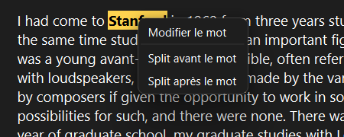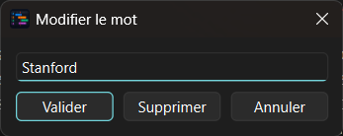
Figure 9 - Menu contextuel d’un mot

Découper et fusionner les blocs
Cette fonction permet de corriger certaines erreurs de diarisation. Par exemple, lorsque deux intervenants sont présents dans le fichier audio mais qu’un seul bloc leur a été attribué, il est possible de découper le bloc afin d’attribuer ensuite le bon intervenant à chaque partie.
- Découper un bloc : effectuer un clic droit sur le mot situé à l’endroit où le bloc doit être découpé, puis sélectionner « Split avant le mot » ou « Split après le mot ». Le bloc est alors séparé à l’endroit choisi.
- Fusionner deux blocs : lorsque deux blocs consécutifs sont attribués au même intervenant, un bouton représentant une chaîne apparaît entre les deux blocs. Cliquer sur ce bouton permet de les fusionner.
- Le bouton de fusion disparaît automatiquement si l’un des deux blocs est attribué à un autre intervenant (voir § 7.2).
- La fusion est donc uniquement possible entre deux blocs consécutifs attribués au même intervenant.
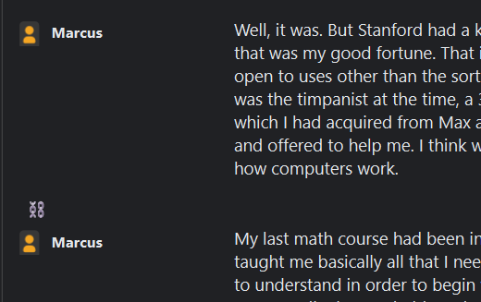
Figure 10- split d'un bloc en deux avec icône de fusion

Taille du texte
Les boutons de la barre d’outils ajustent la taille du texte des blocs de transcription. La plage prévue dans le code va de 11 à 24 pixels, avec une valeur initiale de 15 pixels.

Gérer les intervenants

Renommer un intervenant
Dans la zone de transcription, double-cliquez sur le nom de l’intervenant affiché à gauche des blocs de texte. Le nom devient alors modifiable. Saisissez le nouveau nom, puis cliquez en dehors de la zone de saisie pour valider la modification. Le changement est automatiquement appliqué à tous les blocs associés à cet intervenant dans la transcription.
Il est également possible de renommer un intervenant depuis la timeline, en double-cliquant sur son nom dans le panneau situé à gauche.

Réaffecter un bloc à un autre intervenant
Dans la zone transcription : cliquer sur le rond coloré de l’intervenant puis choisir un autre intervenant.
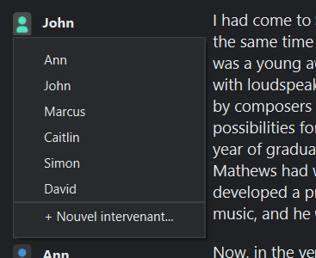
Figure 11- menu contextuel de réassociation d'un intervenant (ou création)
Dans la timeline : clic droit sur le bloc temporel puis choisir l’intervenant.
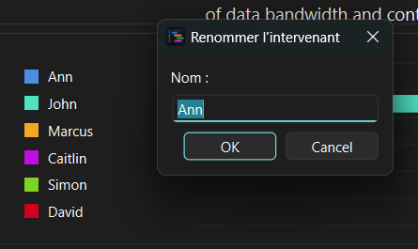
Figure 12- menu pour renommer un interlocuteur après double-clic dans le panneau timeline

Créer et nettoyer les intervenants
Les menus d’affectation permettent de créer un nouvel intervenant. Une couleur lui est attribuée automatiquement. Le bouton balai 🧹supprime uniquement les intervenants qui ne sont associés à aucun bloc.
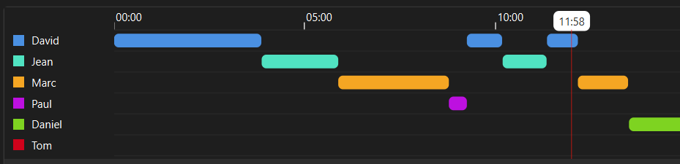
Figure 10 – Gestion des intervenants dans la timeline

Utiliser la timeline
La timeline représente les prises de parole par intervenant.

Zoom et déplacement
Ajuster : affiche la durée complète.
+ / - : zoom centré sur la position du curseur de lecture.
Molette : zoom autour de la position de la souris.
Clic maintenu et déplacement : effectue un panoramique horizontal lorsque la timeline est zoomée.
Glisser la bulle du curseur : déplace directement la position de lecture.
Comportement : Pendant la lecture, la timeline se recentre uniquement lorsque le curseur sort de la zone visible.

Sauvegarder, rouvrir et exporter

Sauvegarde du projet
Le projet est enregistré dans un fichier project.sttproj dans son dossier (fichier de type json). Le bouton Enregistrer et le raccourci Ctrl+S réalisent une sauvegarde. Un enregistrement automatique est également déclenché toutes les 30 secondes lorsqu’il existe des modifications non enregistrées.

Retour à l’accueil
Le bouton Accueil sauvegarde permet de retourner à l’écran d’accueil. Si la fenêtre de l’éditeur est fermée alors que le projet a été modifié, l’application propose Enregistrer, Ignorer ou Annuler.

Rouvrir un projet
« Ouvrir un projet » démarre dans le répertoire de projets configuré. Les projets récents peuvent aussi être ouverts par double-clic depuis l’accueil.

Export
Le bouton Exporter propose les formats TXT, JSON, DOCX et PDF. Les options disponibles permettent d’inclure les intervenants et les horodatages. Si le projet n’est pas été diaristisé, l’option d’affichage des intervenants est désactivée.
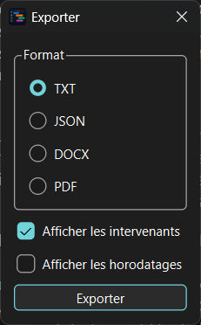
Figure 11 - Fenêtre Exporter

Structure des fichiers du projet
Chaque nouvelle transcription est créée dans un dossier daté. Si un dossier du même nom existe déjà, un suffixe numérique est ajouté. Selon le parcours et l’état du projet, le dossier peut contenir :
- le média original copié dans le projet ;
- un fichier audio final optimisé après prétraitement, nommé avec le suffixe _timeoptimized ;
- transcription.json, réponse brute enregistrée après transcription ;
- project.sttproj, fichier de projet de Transcript Studio.
Fichiers temporaires : Les fichiers WAV de travail créés par le prétraitement sont temporaires et sont nettoyés lors de la finalisation ou de l’abandon, dans la mesure où Windows permet leur suppression.

Dépannage
Symptôme | Vérifications
La transcription ne démarre pas | Vérifier la connexion Internet, la clé API, le compte ElevenLabs et l’existence du fichier à transcrire.
Erreur lors du test de connexion | Revérifier la clé enregistrée et la connectivité. Le message HTTP ou réseau affiché précise l’échec.
Le prétraitement échoue | Vérifier que le média source est lisible et que l’application dispose d’un accès en écriture au dossier projet et à ses fichiers temporaires.
Impossible de fermer pendant un traitement | Attendre la fin du traitement ou de la finalisation. La fermeture est volontairement bloquée pendant ces opérations.
Projet récent introuvable | Le fichier .sttproj a été déplacé ou supprimé. Utiliser Ouvrir un projet pour sélectionner son emplacement actuel.
Le résultat du prétraitement semble trop coupé | Augmenter le buffer des silences, relever la durée minimale ou ajuster le seuil de détection, puis relancer le traitement et réécouter.
Un avertissement « Windows a protégé votre PC » s’affiche au lancement | Cliquer sur « Informations complémentaires » puis « Exécuter quand même ». L’application n’est pas signée par un certificat ; voir la section Installation.

Bonnes pratiques
Conserver le média original dans le dossier projet.
Réécouter le résultat après suppression des silences ou accélération avant de lancer la transcription.
Utiliser la diarisation lorsque l’identification des intervenants est nécessaire dans l’éditeur et à l’export.
Nommer les intervenants après transcription pour rendre le projet et les exports plus lisibles.
Sauvegarder explicitement avant une opération importante, même si l’application dispose d’une sauvegarde automatique.
Ne jamais diffuser une capture d’écran montrant une clé API ou toute autre donnée de compte sensible.
Transcript Studio
Version 1.0
Octobre 2026
Développeur : David FRECHET

